辦理臺中市自由國小100年度「協助推動本土語言教學」
活動照片：
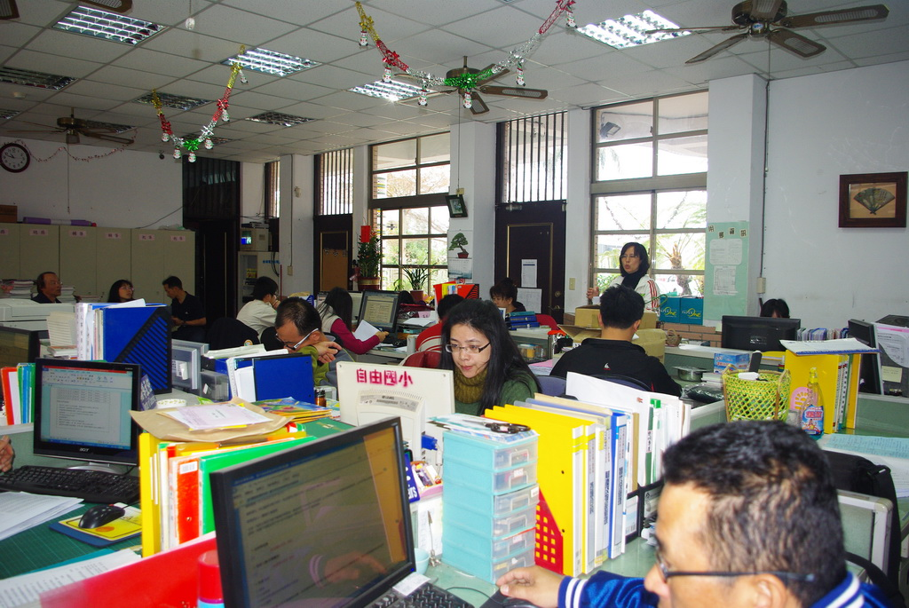

活動時間：99.10
活動地點：自由國小之會議室
活動說明：教學組長說明本學年度相關本土語言之教學活動

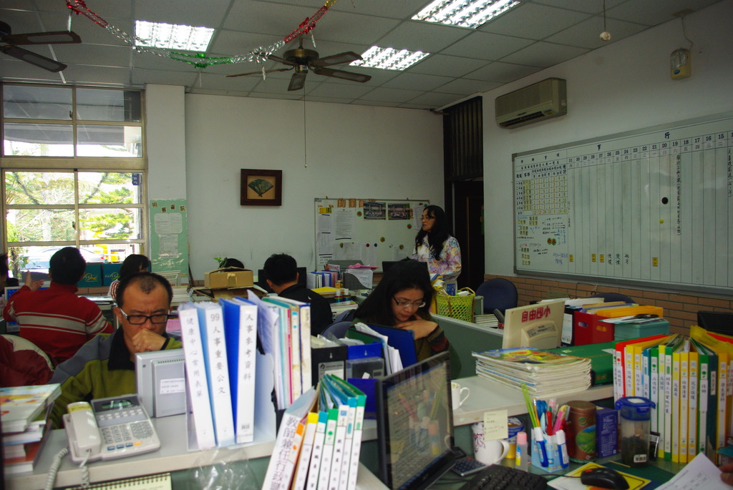

（活動相片黏貼處）

活動時間：99.10.
活動地點：自由國小之會議室
活動說明：教務主任說明本土語言之相關法規

